**муниципальное казённое дошкольное образовательное**

**учреждение - детский сад № 7 г. Татарска**

**Сценарий развлечения**

**ко Дню Матери**

**в старшей группе**

**«Мы платочки постираем»**

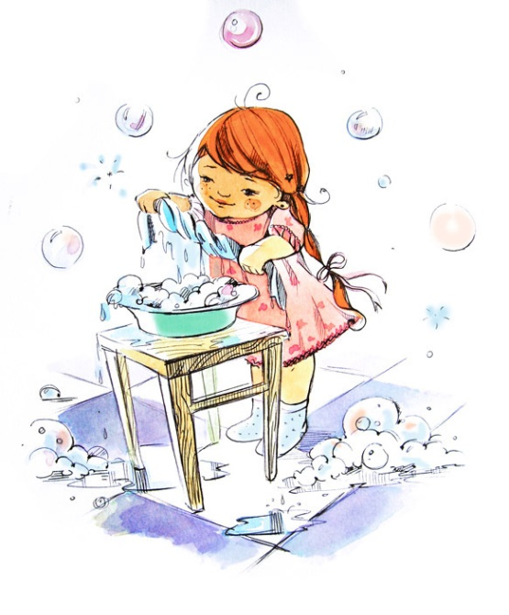

Выполнила:

Волосская С.Ю.

музыкальный руководитель

2019 г.

**Сценарий развлечения ко «Дню Матери» в старшей группе**

«**Мы платочки постираем**»

**Цель:** Продолжать создавать эмоционально положительную атмосферу сотрудничества детского сада и семьи.

**Задачи:**

- развивать эмоциональную сферу, артистизм детей;

- воспитать чувство уважения, любви к родителям, старшим;

- создавать теплый нравственный климат между мамами и детьми;

- пробудить во взрослых и детях желание быть доброжелательными и доверчивыми друг другу.

**Предварительная работа**: беседа о мамах, выставка рисунков «Моя любимая мамочка», разучивание стихов, песен, танцев. 4. Встреча с родителями с целью сотрудничества на досуге.

**Материал к развлечению:** бусы, шляпки, очки, шарфы, сумки, 3 коляски, 3 куклы, шляпы по количеству мальчиков, по 2 платочка на девочку, стульчики по количеству детей.

**Ход развлечения**

**1.** **Под музыку *«Мама жизнь подарила»* выходят дети и становятся полукругом.**

**Ведущая:** Здравствуйте, уважаемые гости – наши дорогие мамы и бабушки! Разрешите поздравить вас с нежным семейным **праздником - Днём матери**! Нам бы очень хотелось, чтобы сегодняшняя встреча доставила Вам радость, оторвав хоть ненадолго от повседневных забот, чтобы вы почувствовали, как любят вас дети и как вы им дороги!

**День мамы – праздник не простой!**

Для всех наших детей любимый!

Пусть мама будет вечно молодой,

И самой нежной, милой и красивой!

Дети хором: Мама, милая моя!

Поздравляю я тебя!

1 Ребёнок: День матери по всей стране  
 Сегодня отмечают,  
 Одно на свете ясно мне —  
 Я маму обожаю!

2 Ребёнок: Сегодня **праздник,** мама!

Твой **день и только твой**!

Тебя люблю я больше всех,

И все стихи – тебе одной!

**3.** Ребёнок: Мы дорогим нашим мамам

Подарим весёлый концерт!

Тепла и улыбок желаем,

Огромный вам детский…

**Все дети**: Привет!

**2. Исполняют *«Песенка для мамы»* А. Филиппенко**

(Дети садятся)

**4.**Ребёнок: Я сегодня утром встал,

С удивлением узнал,

Что у нашей мамы праздник.

Вот такой вот я проказник!

**5.** Ребёнок: А я для своей мамочки

Возьму да и станцую!

Всем нам будет веселей –

И для мам и для детей!

**Ведущая:** а наши девочки приготовили для дорогих, любимых и заботливых мам нежный танец! Девочки очень старались, встречайте их аплодисментами!

**3. Девочки исполняют танец с двумя платочками**

**«Мама мне на тебя не наглядеться»**

**6.** Ребёнок: Как прекрасно вместе с мамой

По будильнику вставать,

Как прекрасно вместе с мамой

**День с зарядки начинать!**

**7.**  Ребёнок: С мамой можно пошептаться,

Посмеяться, пошутить,

Ну, а главное – с ней можно

По душам поговорить!

**8**. Ребёнок: Разрешите вас поздравить,

Радость вам в душе оставить.

Пусть исчезнет грусти тень,

В этот **праздничный ваш день.**

**9.** Ребенок: Мы мамам любовь свою отдаём,

Для них мы сегодня песню споём.

**Ведущая:** Не пора ли поиграть?

Кто из вас, ребята, хочет принарядить свою маму?

**4. Игра «Укрась свою маму»**

(Предлагаются бусы, шляпки, очки, шарфы, сумки)

**Ведущая:** А хотите**,**  посмотреть, что происходит, когда встречаются , а иногда и три, четыре мамы**.**

**5. Сценка «Три мамы»**

Встречаются две «мамы» с колясками, в колясках – дети.

- Здравствуй, Алина!

- Здравствуй, Женя!

Здравствуй, Маша!

- Как малышка?

- Всё отлично! Подрастает каждый день, скоро в ясли поведём. Начала уж говорить, просит джинсы ей купить.

- А моя компьютер просит, день и ночь о нём лопочет. Перестала есть обед, подавай ей интернет.

- Ну и доченьки у нас.

- Да, за ними глаз да глаз! На минутку отлучилась, а моя уже влюбилась. Вон в соседа из двадцатой, есть там Ванька конопатый.

- А моя что натворила, по мобильнику звонила. И болтала целый час, на нуле теперь баланс.

- Ой, проснулись наши крошки, надоело им лежать.

- Что. Размять решили ножки? Ну, тогда пойдём гулять!

**Ведущая:** а … и … тоже хотят прочесть стихи про своих любимых мам!

**10. Ребёнок**: Я сегодня не шалю,

Вовсе не проказник!

Догадались почему?

Потому что**праздник!**

**11. Ребёнок**: Всех дороже мне она,

Мама милая моя!

Самая красивая, самая любимая!

Как же я люблю тебя!

**Ведущая**: Предлагаю небольшую разминку для детей.

Я буду называть разные виды домашних обязанностей, а вы, ребята, хором отвечайте, кто выполняет эту работу: папа или мама!

**6.Словесная игра «Обязанности родителей»**

**Итак, кто:**

1) стирает, 2) водит автомобиль, 3) варит обед, 4) ремонтирует телевизор, 5) моет пол, 6) копает огород, 7) детей в детский сад собирает, 8) цветы поливает, 9) вяжет, 10) дрова колет, 11) дом строит, 12) лежит на диване, 13) гладит бельё, 14) печёт блины.

**Ведущая:** Дорогие наши мамы и бабушки примите отдетей музыкальный подарок.

**7. Песня «Мамочка моя» Мельникова**

**Ведущая**: а сейчас мы узнаем, хорошо ли наши мамы знают своих детей. Для этого приглашаем мам поучаствовать в игре *«Угадай на ощупь»*.

**8. Конкурс - игра *«Угадай на ощупь»***

(Мама с закрытыми глазами стоит в кругу детей. На ощупь определяет своего ребёнка)

**Ведущая**: Молодцы, мамы! А сейчас ребята исполнят для вас задорный танец.

**9. Мальчики исполняют танец *«Шляпы»*!**

**Ведущая :** Здорово! А вы с мамами часто обнимаетесь? Давайте мы сейчас пообнимаемся!Дети, вставайте в круг, А теперь мамы тоже вставайте в круг.

**10. Игра «Игралочка - обнималочка»**

Дети и мамы образуют два круга: мамы – большой круг, а дети внутри – маленький. Под музыку дети и мамы идут противоходом, держась за руки. Как только музыка смолкнет, дети бегут к своим мамам, крепко их обнимают.

**Ведущая:** Какой дружный у нас получился хоровод. Предлагаю всем вместе станцевать веселый танец.

**11. Общий танец «Собрались на празднике»**

**12. Ребёнок**: Девчонки и мальчишки,

Давайте вместе с нами

Спасибо скажем бабушке,

Спасибо скажем маме.

**13.** Ребёнок: Мы подарок маме

Покупать не станем,

Приготовим сами,

Своими руками.

**Ведущая**: Наши дети нарисовали портреты своих мам. Уважаемые мамы, примите их в подарок!

**(дети дарят портреты мамам)**

**Ведуща**я: На этом наша программа заканчивается, и мы ещё раз поздравляем вас с **праздником**и желаем крепкого здоровья вам и вашим семьям, счастья, любви и добра!

**Материнской** любви нам никто не заменит,

Не пытайтесь, не надо, друзья!

Только мамино сердце любовью согреет,

И обнимет, и приласкает тебя!

На этой позитивной ноте мы закончим наше развлечение. Еще раз всех с праздником.